

Guía de ESTUDIO N°1
CÉLULAS SEXUALES
Curso: 8°
Asignatura: Ciencias Naturales
Profesores: Pablo Ramírez – Sergio Urrejola

Unidad n°1: | Sexualidad Humana
Núcleos temáticos de la clase: | Células sexuales  Caracteres sexuales
Objetivos: | Conocer y comprender las características de los gametos femeninos y masculinos.

Los gametos viajeros dela vida

Las células reproductoras son los denominados Gametos, ESPERMATOZOIDES en el sexo masculino y ÓVULO en sexo femenino. Estas células se desarrollan en las gónadas (ovario en la mujer; testículos, en el hombre) y son especializadas para la reproducción, ya que ambas presentan la mitad de la información genética hereditaria de la especie, encontrándose en su núcleo el material genético en forma de ADN que es el que se transmite de padres a hijos.

¿En qué etapa de la vida se producen los gametos?
En los varones el proceso de la producción de espermatozoides se denomina espermatogénesis, comienza en la pubertad y se mantiene hasta la vida adulta.
En las mujeres el proceso de la formación de ovocitos, denominado Ovogénesis. Este proceso comienza durante el desarrollo embrionario, después del nacimiento se detiene y con el inicio de la pubertad el proceso se reactiva, deteniéndose definitivamente en la menopausia que ocurre normalmente entre los 45 y 55 años.
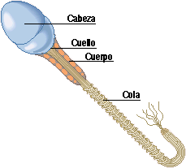
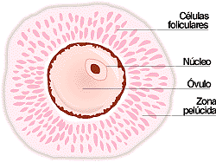

FIG.1

Actividad:

Observa los dibujos de la figura nº 1 que muestran el gameto femenino y masculino.

1.- ¿Cómo explicarías la presencia de la cola en el espermatozoide y no así en el óvulo?
____________________________________________________________________________________________________________________________________________________________________________________________________________________________________________________________________________________________________________________________________________________________________________

2.-Nombre los gametos masculinos y femeninos?
__________________________________________________________________________________________________________________________________________________________________________________________

3.- realiza un cuadro comparativo donde describas tanto las semejanzas como las diferencias.
OVOCITO | ESPERMATOZOIDE
Recuerda también clases anteriores en donde hemos tratado el tema de reproducción y responde las siguientes preguntas.

4- ¿Cuál es la función de la Reproducción?
________________________________________________________________________________________________________________________________________________________________________________________________________________________________________________________________________________________________________________________________________________________________________________

5.- ¿Cuáles son los caracteres sexuales secundarios femeninos y masculinos
____________________________________________________________________________________________________________________________________________________________________________________________________________________________________________________________________________________________________________________________________________________________________________________

6.- Indica a que aparato sexual FEMENINO o MASCULINO pertenecen cada una de estas palabras

Útero óvulo conducto deferente espermatozoides eyaculación Pene Próstata testículos Trompas de Falopio Vagina Semen

Femenino | Masculino

